עזר לצבי

צרורות, הלכה למשה מסיני
כמה שוה למכור בשוק

הלכה למשה מסיני – הילכתא גמירי לה

הקדמת הרמב"ם לפירוש המשנה
נמצא לפי הכללים שהקדמנו שכל הדינים הקבועים בתורה נחלקים לחמשה חלקים.
החלק הראשון, הפירושים המקובלים ממשה שיש להם רמז בכתוב או שאפשר ללמדם באחת המדות, וזה אין בו מחלוקת כלל, אלא כל זמן שיאמר אדם קבלתי כך וכך מסתלק כל וכוח.
החלק השני, הם הדינים שבהם אמרו שהם הלכה למשה מסיני, ואין עליהם ראיה כמו שאמרנו, וגם זה ממה שאין בו מחלוקת.
החלק השלישי, הם הדינים שנלמדו באחת המדות, ובהם נופלת מחלוקת כמו שאמרנו, ונפסק בהם הדין כדעת הרוב לפי הכללים שהקדמנו, במה דברים אמורים כשהדבר שקול, ולכן אומרים אם הלכה נקבל ואם לדין יש תשובה. ולא תפול מחלוקת ומשא ומתן אלא בכל מה שלא שמענו בו קבלה, ותמצאם בכל התלמוד חוקרים על דרכי הדין שבגללם נפלה מחלוקת בין החלוקים ואומרים במאי קא מיפלגי, או מאי טעמא דר' פלוני, או מאי ביניהו, כי יש שהם הולכים בדרך זו בענין זה במקצת מקומות ומבארים סבת המחלוקת ואומרים שפלוני סומך על דבר פלוני ופלוני סומך על דבר פלוני וכיוצא בזה.
אבל סברת מי שחשב שגם הדינים שיש בהם מחלוקת קבלה ממשה, ונפלה בהם מחלוקת מחמת טעות בקבלה או שכחה, ושהאחד צודק בקבלתו והשני טעה בקבלתו, או ששכח, או שלא שמע מרבו כל מה שצריך לשמוע, ומביא ראיה לכך מה שאמרו משרבו תלמידי שמאי והלל שלא שמשו כל צרכן רבתה מחלוקת בישראל ונעשית תורה כשתי תורות, הנה זה חי ה' דבר מגונה ומוזר מאד, והוא דבר בלתי נכון ולא מתאים לכללים, וחושד באנשים שמהם קבלנו את התורה, וכל זה בטל. והביא אותם לידי השקפה נפסדת זו מיעוט ידיעת דברי חכמים הנמצאים בתלמוד, לפי שמצאו שהפירוש מקובל ממשה וזה נכון לפי הכללים שהקדמנו, אבל הם לא הבדילו בין הכללים המקובלים והחדושים שנלמדו [בדרכי העיון].

שו"ת חוות יאיר סימן קצב

קדמת העמק סימן א אות ב-ג
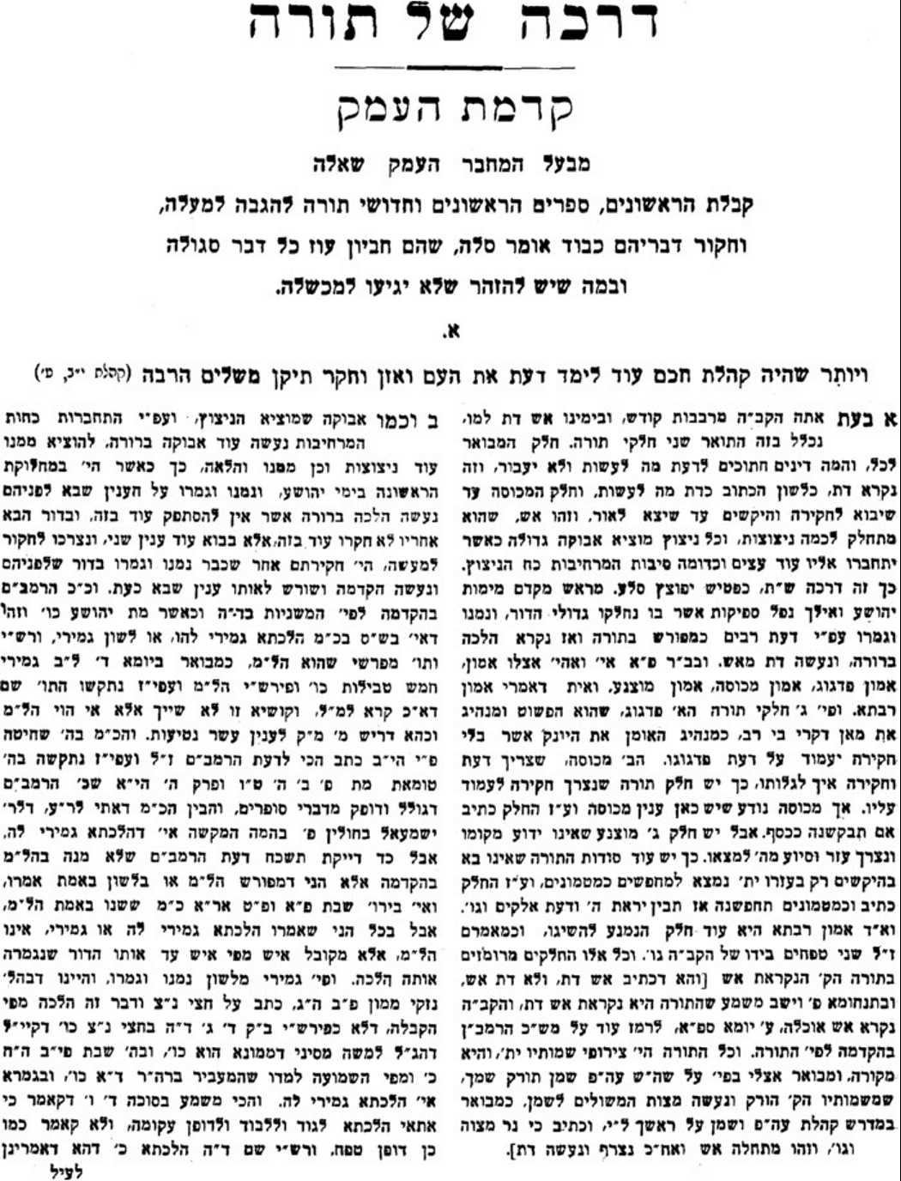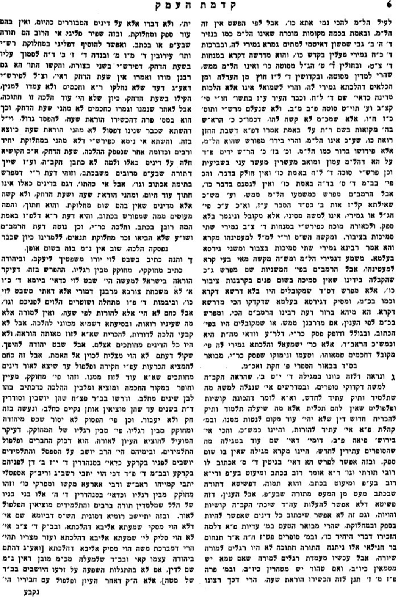

דברי סופרים – תקנות מדרבנן מכאן ולהבא או גם למפרע

רא"ש חולין א:כג
בעי ר' ירמיה איברי בשר נחירה שהכניסו עמהם לארץ ישראל מהו. וקאי בתיקו. פירש רש"י דרוש וקבל שכר הוא דצריכין אנו לעמוד על האמת אע"פ שכבר עבר. ולא נהירא לי(פ) דדוקא למיסבר קראי דרשינן אע"פ שכבר עבר. אבל לקבוע בעיא בש"ס בדבר שאין בו צורך לא אשכחן. והכי אמרינן בפ"ק דיומא (דף ה ב) כיצד הלבישן כו' כיצד הלבישן מאי דהוה הוה. אלא כיצד מלבישן(צ) לעתיד לבא. לע"ל לכשיבאו אהרן ובניו ומשה עמהן. אלא כיצד מלבישן למיסבר קראי בצוואה כתיב וכו'. ונראה לי דנפקא מינה בבעיא זו לאדם שאסר עצמו באחד מן המינין מזמן ידוע ואילך וכשהגיע הזמן היה לו מאותו המין(ק) שהיה אוכל והולך עד שהגיע הזמן אם מותר לאכול מה שנתותר בידו. אי נמי כגון שרצו ב"ד לאסור דבר אחד כמו שאסרו גבינות העובדי כוכבים ושלקות וכיוצא בהן אם אסור מה שיש לו ממנו מאותו המין ביד ישראל:

שמחת הרגל למרן החיד"א א:ז

חידושי הגרי"ז סימן קצג
רות (ד', ו') ויאמר הגאל לא אוכל לגאול לי פן אשחית את נחלתי. ובפרש"י פן אשחית את נחלתי, היינו זרעי כמו (תהלים קכ"ז) נחלת ה' בנים לתת פגם בזרעי שנאמר (דברים כ"ג, ד') לא יבוא עמוני ומואבי, וטעה בעמוני ולא עמונית, עכ"ל.
וצ"ע דאם טעה הגואל בעמוני ולא עמונית מדוע היה צריך לומר לו דאינו רואה לגאול משום שישחית את זרעו, ובפשטות יאמר לו דהוא אסור לבוא עליה ולישאנה, כיון דלא דריש עמוני ולא עמונית ואיסור לאו רכיב עליה.
והנראה דהנה ביבמות ע"ו ב איתא עמוני ומואבי אסורים וכו', אבל נקבותיהם מותרות וכו' מנה"מ א"ר יוחנן דא"ק (שמואל א' י"ז) וכראות שאול את דוד יצא לקראת הלשתי אמר אל אבנר שר הצבא בן מי זה הנער וכו' א"ל דואג האדומי עד אתה משאיל אם הגון הוא למלכות אם לאו שאל עליו אם ראוי הוא לבוא בקהל אם לאו, מ"ט דקאתי מרות המואביה א"ל אבנר תנינא עמוני ולא עמונית מואבי ולא מואבית אלא מעתה ממזר ולא ממזרת, ממזר כתיב מום זר, מצרי ולא מצרית, שאני הכא דמפרש טעמא דקרא (דברים כ"ג) על דבר אשר לא קדמו אתכם בלחם ובמים דרכו של איש לקדם ולא דרכה של אשה לקדם, היה להם לקדם אנשים לקראת אנשים ונשים לקראת נשים, אישתיק, מיד ויאמר המלך שאל אתה בן מי העלם וכו' הכי קאמר ליה הלכה נתעלמה ממך צא ושאל בבית המדרש שאל, אמרו לו עמוני ולא עמונית מואבי ולא מואבית, אקשי להו דואג כל הני קושייתא, אישתיקו, בעי לאכרוזי עליה מיד (שמואל א' ב' י"ז) ועמשא בן איש וכו' אמר רבא מלמד שחגר חרבו כישמעאל ואמר כל מי שאינו שומע הלכה זו ידקר בחרב כך מקובלני מבית דינו של שמואל הרמתי עמוני ולא עמונית מואבי ולא מואבית, ע"כ. עיי"ש.
וצ"ב חדא מאי חידש עמשא בכך מקובלני מב"ד של שמואל הרמתי, הא בראשונה כבר א"ל אבנר תנינא עמוני ולא עמונית, ואעפ"כ הקשה לו עד שגם בקשו לאכרוזי שפסול הוא ומה הועיל בזה שכך מקובלני.
ועוד צ"ב הא איתא בכתובות ז' ב דמאי דכתיב ברות (ד' ב') ויקח עשרה אנשים מזקני העיר ויאמר שבו פה וישבו, דלקח אותם בועז למידרש עמוני ולא עמונית וכו' וצריך עשרה לפרסומי מילתא, עיי"ש וא"כ כבר בימי בועז נדרשה ונפסקה כבר ההלכה דעמוני ולא עמונית וכו', ואיך זה היה יכול דואג לפסלו ע"י שהקשה על הלכה זו, ומה הדיונים עוד בהלכה זו הא מקודם כבר פסוקה היתה שכך הוא.
והנראה דהנה ב"ד הגדול היה קובע ופוסק הלכה עפ"י ב' דרכים א. ממה שנמסר בקבלה מהלכה למשה מסיני, כמש"כ הרמב"ם בפ"א מממרים ה"ב ועל המשפט אשר יאמרו אלו דברים שילמדו אותם מן הדין באחת מן המדות שהתורה נדרשת בהן, מכל דבר אשר יגידו לך זו הקבלה שקבלו איש מפי איש, עכ"ל, והנפק"מ בזה דאם הלכה זו קבעו מדרש שבאחד מי"ג מדות יכול בית דין אחד לדרוש באופן אחר ולקבוע ההלכה באופן אחר כמ"ש שם בפ"ב ה"א בי"ד גדול שדרשו באחד מן המדות כפי מה שנראה בעיניהם וכו', ועמד אחריהם בי"ד אחר ונראה לו טעם אחר לסתור הרי"ז סותר ודן כפי שנראה בעיניו וכו', ע"כ, אבל כשההלכה קבוע עפ"י הלכה למשה מסיני, א"א לב"ד אחד לסתור ההלכה דהא הלכה מקובלת מהל"מ היא, ע"ש בפ"א ה"ג דברי קבלה אין בהם מחלוקת לעולם עכ"ל.
לפ"ז מתבאר היטב פרשה זו של "דוד" שדנו עליו אם כשר הוא, אחרי מה שמעידן עידנים פסק בועז כבר ההלכה ד"עמוני ולא עמונית" במדרש באחד מי"ג מדות היה, ולזה יכול דואג לחלוק עתה דב"ד אחר היה ודרש הוא אחרת שמצא טעם לסתור ההלכה הפסוקה כפי כל סוגית הגמרא שהקשה על טעם המתירים ויכול לפסוק אחרת, כיון שנפסקה בי"ג מדות שהתורה נדרשת בהן כמש"כ, וכמו"כ מה שמביא בתחילה תנינא עמוני ולא עמונית היינו דלמדין כן מדרשא באחד מי"ג מדות הוא, אבל עמשא שאמר כך מקובלני מב"ד של שמואל הרמתי, היינו הלכה למשה מסיני, וכך מפורש בסמ"ג לאוין מצוה קיג ע"ש. ולזה אין יכולים לסתור ההלכה גם אם ימצאו טעם אחר לסותרה כיון שהלכה מקובלת היא מהל"מ.
ועפ"ז מבואר היטב מה שאמר הגואל פן אשחית נחלתי, ולא אמר שאסור לו לישא כיון שטעה בעמוני ולא עמונית, דבאמת גם הגואל קיבל להלכה זו מבועז שעמוני ולא עמונית אלא שטען לבועז דאע"פ שאני יכול לישאנה דהא בשעה זו הדין כך, אבל זה רק מכח מדרש דא' מי"ג מידות ואם יבוא בי"ד אחד ויסתור הדין אזי אשחית את נחלתי דיפגמו זרעי דאז כבר יהיה הדין דעמוני וגם עמונית, אבל הוא טעה דהלכה מקובלת היא מהלכה למשה מסיני וא"א לסתור אותה, כמש"כ.

צרורות – בתר מעיקרא או בתר תברא

בבא קמא יז.

בבא קמא כו:

רי"ף, בעל המאור, מלחמת ה' בבא קמא יא:

דיני ממונות – שווי סנטמנתלי Sentimental Value

נתיבות המשפט ביאורים קמח:א
ולפ"ז מיושבת קושית התוס' ביבמות הנ"ל, (ומש"ה) [דמשו"ה] נמי בארבעה שקנו מחד אין המוכר חייב לשלם הדמים, לא מיבעיא למאן דס"ל בסימן ק"ז [סעיף ד'] דבמוכר לגוי קרקע המשועבדת לישראל דפטור (ד)[ה]מזיק שיעבוד כשלא עשה מעשה בגוף הקרקע, א"כ פשיטא דפטור הכא. ואפילו למאן דס"ל התם חייב, מ"מ הכא פטור, דנראה דדבר שאינו שוה בעצמו למכרו וליקח דמים בעדו רק ששוה לאיש ההוא, אין המזיק חייב לשלם. כדמוכח בב"ק פרק החובל [פ"ט ע"א] דאמר טובת הנאה דאשה, דאי דבעל לימרו לה מאי אפסדינך, אי הוית מזבנת לה [לטובת הנאה] בעל הוה שקיל מינך וכו'. ולכאורה קשה, דמה בכך שאינה יכולה למוכרה משום שהבעל יקח הדמים ממנה, מ"מ האשה יכולה לומר כמו ששוה הספק טובת הנאה אצל מי שרוצה ללוקחה כמו כן שוה הספק אצלי והרי הזקתני הספק הזה. אלא ודאי המזיק דבר שאי אפשר ליקח דמים בעדו פטור. וכן מוכח בכתובות דף ל' [ע"ב] בתחב לו חבירו, שכתבו התוס' [ד"ה לא צריכא] שאינו שוה פרוטה, וקשה הא מ"מ שוה הוא אצל האוכל, שאינו נמאס אצלו. אלא ודאי כיון שאינו יכול ליקח דמים לא מיקרי בר דמים, והכא נמי אינו שוה רק לבעל הדרך ההוא, ולכך פטור. ואין להקשות שיכול למכור השדה עם הדרך, די"ל דמיירי במקום שאם ירצה למוכרו לאחר, יכול הלה לומר איני מניח לאחר לילך דרך שדה שלי, ומיושבת קושית התוס' ביבמות הנ"ל. ואפשר שהיה דוחק להתוס' לאוקמי מתניתין בהכי ולכך תירצו באופן אחר, אבל בנאבד גוף הקרקע נראה הדין כמ"ש לעיל.

ע"ע בשיעורים לזכר אבא מרי ח"א עמ' רמא - "שני סוגי מסורת" (קישור)

